注意:1.答題要擷取你的 windows整個桌面，不可只有一個角落。記得teams 裡要分享畫面並按下錄影，錄下整個考試操作過程。有webcam 請開webcam，沒webcam 的同學，請跟做題畫面自拍，貼圖在對答的檔案中，貼在第一題前。
2.挑你有把握地做， 本測驗佔總成績 25。
加分(1)證照問卷填完的貼圖(1%):
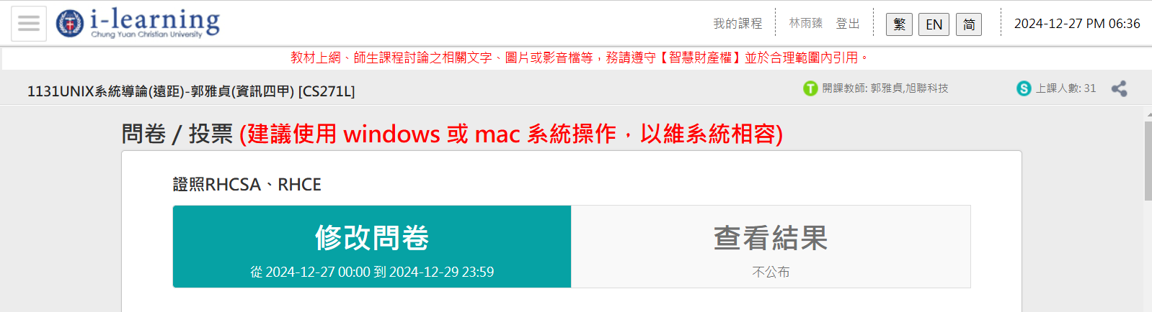
加分(2)期末教學評量填完的貼圖(1%):
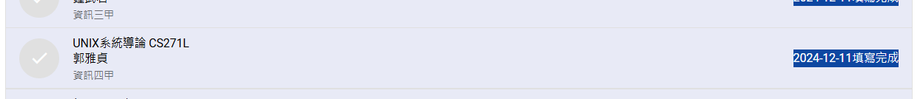

- (1%) 請將第一周匯出的虛擬機匯入 2個VM取名為學號final_1、學號final_2。
以下題目若沒有特別提仔哪台VM 就是學號final_1 VM 做。若沒提哪個帳號做就是以 s學號做。
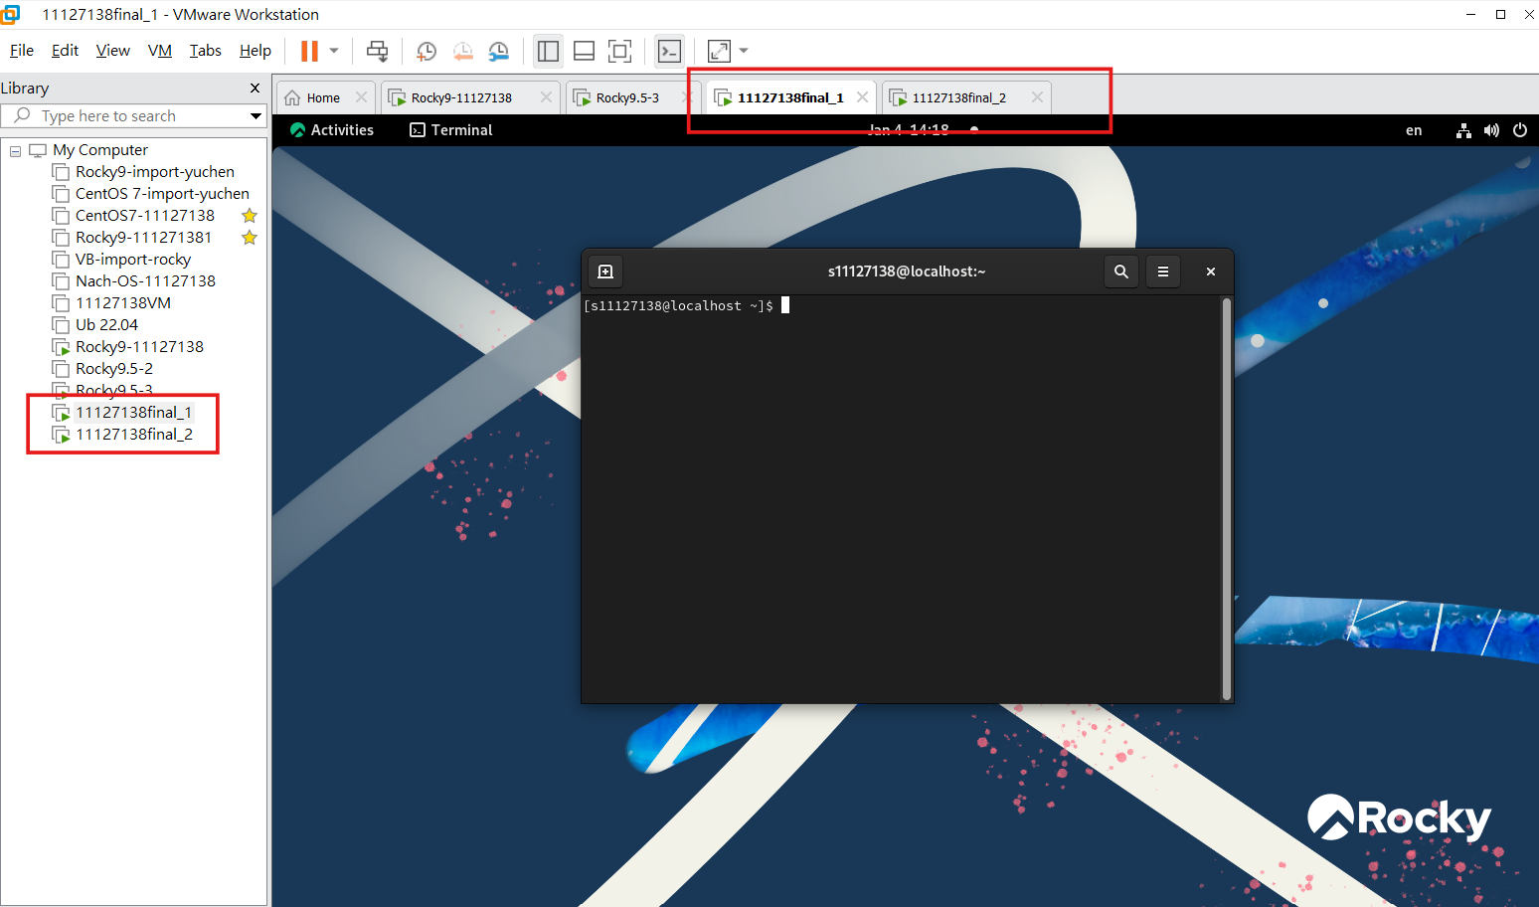
- (1%)
- 請新增一個帳號 s學號，home directory /s學號，user id 為1200。
- 授權s學號可以sudo 做管理工作。
- 請新增另一個帳號 Ann, user id 為2200、home directory用內定的。
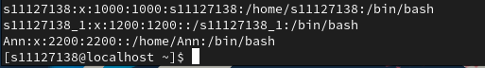
- 設定s學號、Ann密碼。
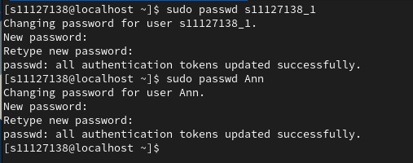

- (1%) 請新增一個group students， 將Ann 設定為students 的管理者可管理students group 成員後，以Ann 身分將s學號加為students成員。
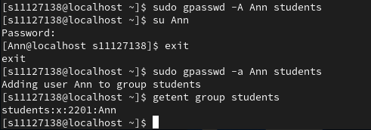
- (1%) 請設定開機時 OS loader 倒數秒數 30秒，設定要生效。
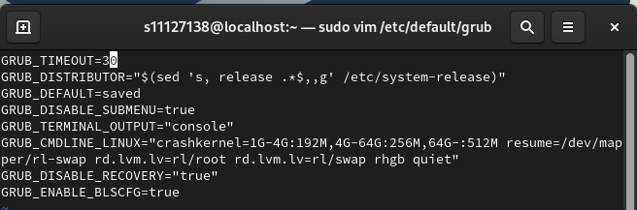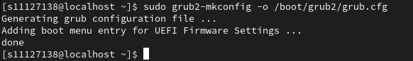
- (1%) 設定若沒有管理者介入，系統會開機進入 runlevel 3。(請做兩種設定)
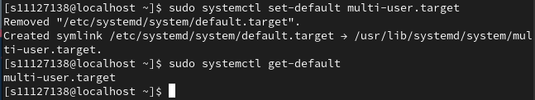
- (1%) 接續上題設定好後重新開機，開機後做切換到runlevel 5。
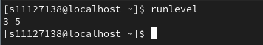
- (1%) 請拷貝檔案內容是 /etc/hosts 、/etc/nsswitch.conf兩個檔案到 s學號的 home directory 下，檔名換成 final1_hosts、final1_nsswitch。
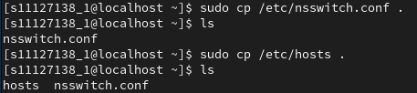
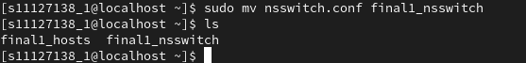
- (1%)
- 將上題拷貝的檔案 final1_hosts、final1_nsswitch擁有者改成 Ann。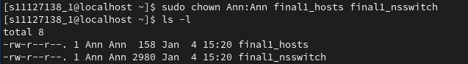
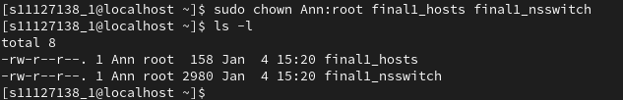
- 將檔案壓縮成 final1.tar.gz使用rsync 放到final_2 的/tmp 目錄下。
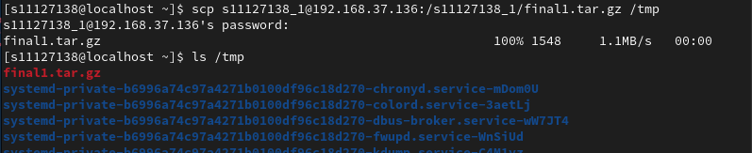
- 在final_2列出傳來的final1.tar.gz內容檔案清單(不解壓)。
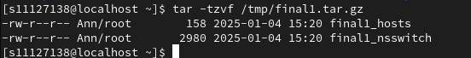
- (1%) 請新增3顆硬碟 1GB、3GB、5GB。請列出 3GB 硬碟的 device file。
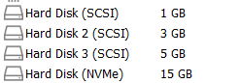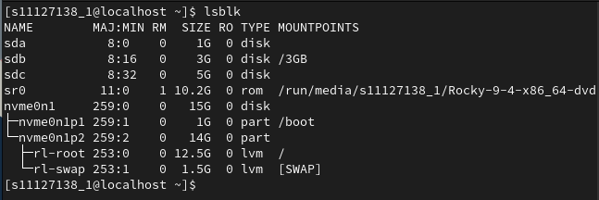
- (1%) 請將3GB 硬碟做一個 xfs 檔案系統掛載在 /3GB， 設定以後重新開機系統會自動掛載。
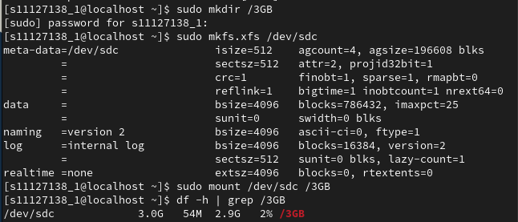
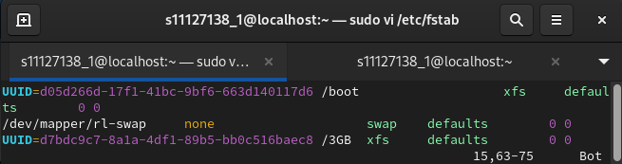

- (1%) 請將新增一個 VG 名稱為finalvg 含5B那顆硬碟。
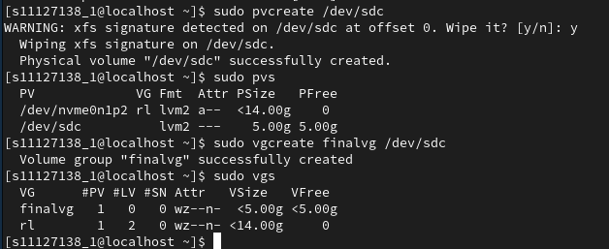
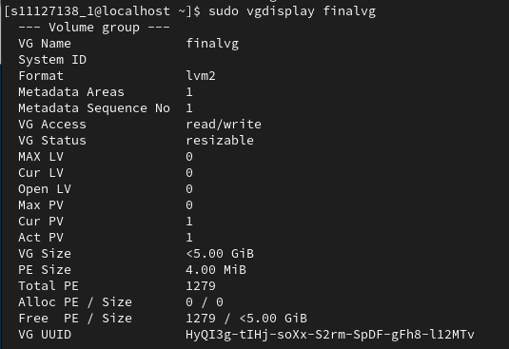
- (1%) 請在finalvg上新增1個LV 大小1GB名為學號_LV。 1GB LV做ext4 檔案系統載在 /FS1G，設定重新開機時能自動將這個檔案系統掛載。
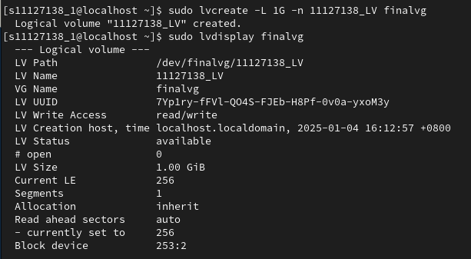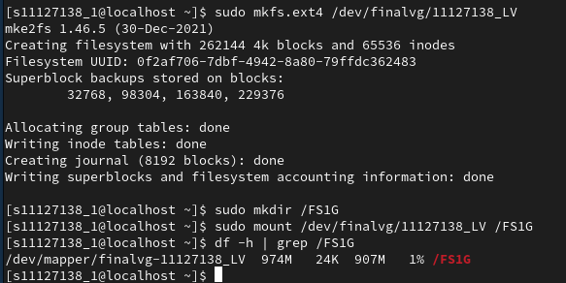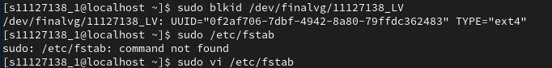
- (1%) 請設定一 shell 變數名 myvar 值 final1.tar.gz， 拷貝檔案 final1.tar.gz 到 /FS1.5 下要使用到變數 myvar。
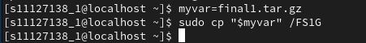
- (1%)
- 請列出目前掛載的檔案系統使用量(要能看到使用量，剩餘用量等)
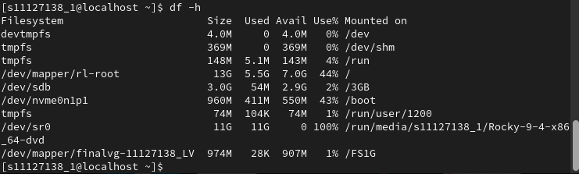
- 請列出目前掛載的檔案系統檔案數量(要能看到檔案使用量，剩餘用存檔案數量等)
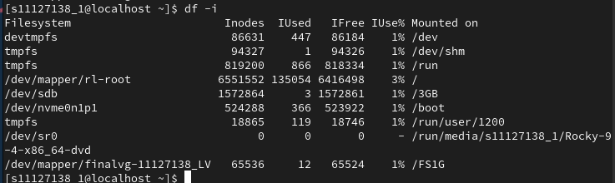

- (1%) 請設定 s學號在 /FS1G 只能存、100MB 容量50個檔案。
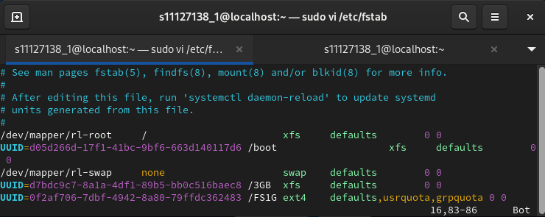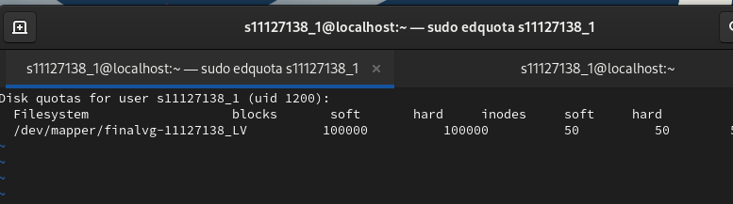
- (1%) 請列出所有使用者檔案系統使用量限制。
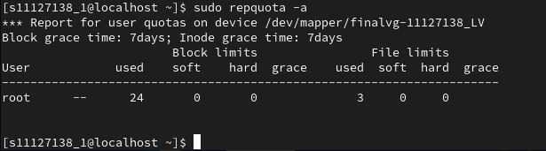
- (1%)
- 請將 1GB 硬碟加入 finalvg

- 將學號_LV轉存到1GB硬碟上

- 5GB 硬碟撤出 finalvg。

- 使用變數 myvar看檔案還在不在。

- (1%) 請列出目前 VG finalvg 所有資訊要能看到有哪些LV、用那些硬碟(一個指令完成)。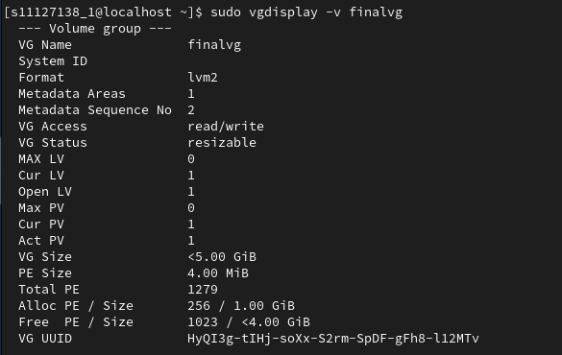 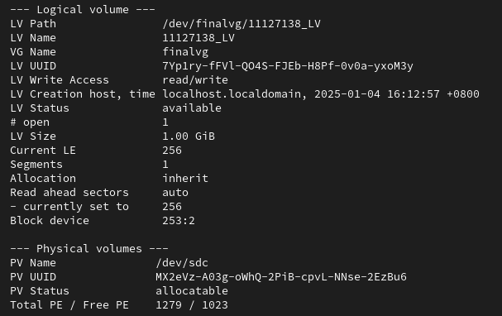
- (1%)
a) 請啟動網卡先使用內定的自動取得IP。
b) 請測試網路是否通暢。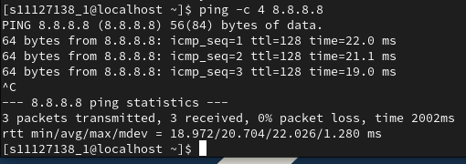
c) 請更新所有安裝的 package。
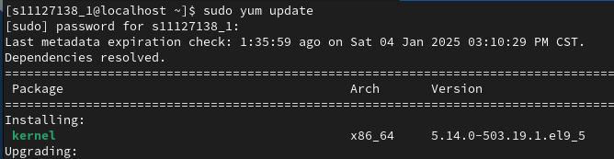
- (1%) 先請抄下網卡自動取得IP時取得的IP、GATEWAY、DNS server IP。
a)請VM 設定 IP 為 192.168.____.____， Netmask 255.255.255.0，Gateway 192.168.____.2。(以你WORKSTATION Pro使用的ip 網段設定IP，網路應是會通的)(使用Virtualbox的同學請自行改用virtualbox 會派的IP 網段位址及Gateway)
b)DNS server 為DNS server IP(自動取得的)、8.8.8.8。(系統重開機這些設定要生效)
c) 請使用8.8.8.8 查詢www.aws.com IP 位址(就算網路不通，也請你打出該下甚麼命令測截圖)

- (1%) 請從你的 windows以putty 連線VM final_1， 以Ann登入系統。
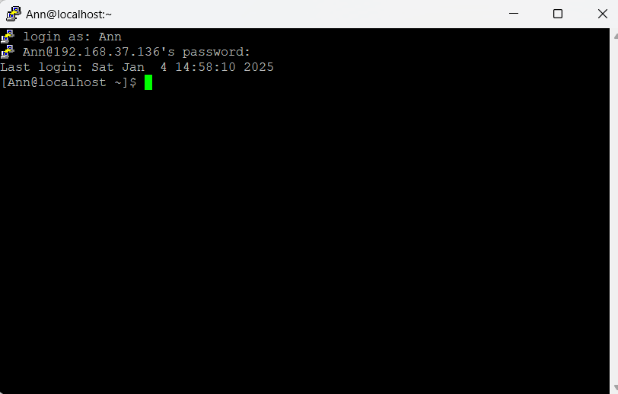
- (1%)
a) 請設定防火牆只允許 192.168.___.0/24 連入你的主機 ssh 服務。(設定要生效) 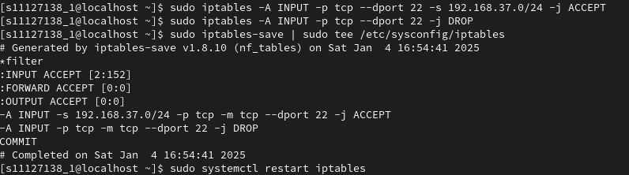
b)請在VM 學號final_1以執行 ssh命令方式連入 VM 學號final_2，以 s學號登入系統。
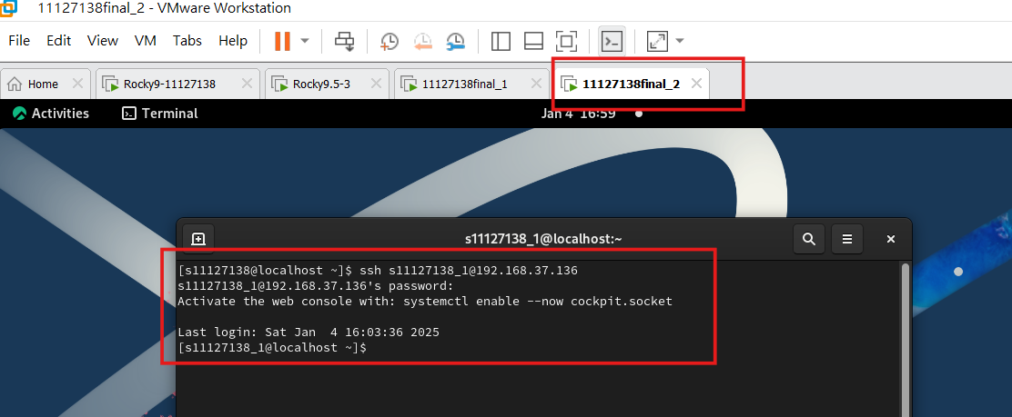
- (1%) 請將5GB硬碟切割一個 2 GB partitoin，將它做成 swap disk並設定成系統可用 swap，且下次開機自動掛載。
- (1%)
a)請分享學號final_1 /FS1G 給學號final_2 VM 可以 mount 你所分享的檔案系統，且可以 read、 write。且若重新開機，也要自動將/FS1G分享。
b) 請起動VM 學號final_2將final_1所分享的 /FS1.5 掛載在 /NFS目錄上，並設定重新開機會自動掛載這個/NFS 檔案系統。
- (1%) 設定系統記錄 local5 類訊息 err及比 err 嚴重的訊息到 /var/log/local5-err.log，送一個測試log，看是否被記錄下來。(設定要生效)

